**Đề 4**

**PHẦN TRẮC NGHIỆM (3,0 điểm)**

**Câu 1:** Các tỉ số nào sau đây lập thành một tỉ lệ thức?

A. $\frac{5}{6}:\frac{7}{-12}$ và $\frac{-1}{12}:\frac{7}{10}$ B. $\frac{3}{-5}$ và $\frac{-6}{-10}$

C. $\left(-3\right):7$ và $6:(-7)$ D. $\left(-1\right):\frac{-5}{2}$ và 1: 2,5

**Câu 2:** Chọn câu **SAI**. Nếu $\frac{a}{b}=\frac{c}{d}$ thì:

A. $a.d=b.c$ B. $\frac{a}{c}=\frac{b}{d}$ C. $\frac{c}{a}=\frac{b}{d}$ D. $\frac{b}{a}=\frac{d}{c}$

**Câu 3:** Chọn câu **ĐÚNG**. Với điều kiện các mẫu số đều khác 0 thì:

A. $\frac{x}{a}=\frac{y}{b}=\frac{x.y}{a.b}$ B. $\frac{x}{a}=\frac{y}{b}=\frac{x-y}{a+b}$

C. $\frac{x}{a}=\frac{y}{b}=\frac{x.y}{a+b}$ D. $\frac{x}{a}=\frac{y}{b}=\frac{x+y}{a+b}$

**Câu 4:** Tìm hai số x, y biết $\frac{x}{3}=\frac{y}{5}$ và $x+y = -32$

A. $x=-20;y=-12$ B. $x=-12;y=20$

C. $x=-12;y=-20$ D. $x=12;y=-20$

***Câu 5****: Cho hình vẽ sau, góc BAC có số đo bằng:*

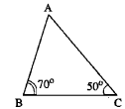

1. 500 B. 600 C. 700 D.800

**Câu 6**: Cho hình vẽ sau. Tam giác nào bằng với tam giác AEC?

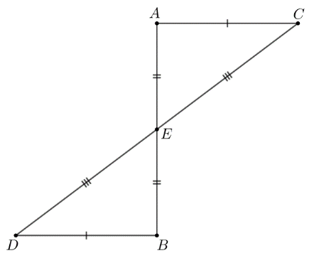

1. $∆AEC=∆DEB$ B. $∆AEC=∆DBE$ C. $∆AEC=∆BED$ D. $∆AEC=∆BDE$

**Câu 7:** 100 kg thóc cho 65 kg gạo. Hỏi 3 tấn thóc thì cho số kg gạo là bao nhiêu?

A.1950 kg B. 0,65 tấn C. 35 kg D. 6500 kg

**Câu 8**: Số học sinh của hai lớp 7A và 7B tỉ lệ 8 và 9. Số học sinh lớp 7B nhiều hơn số học sinh lớp 7A là 5 học sinh. Vậy số học sinh lớp 7A và 7B lần lượt là:

A. 32HS; 7HS B. 45HS; 40HS C. 30HS; 35HS D. 40HS; 45HS

#### **Câu 9:** Cho tam giác ABC có $AH⊥BC$ và HB = HC (như hình vẽ). Chọn câu **SAI**.

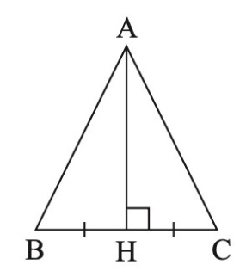

A. $∆AHC=∆AHB$ B. $\hat{BAH}=\hat{CAH}$ C.AB = AC D. $∆BAC$ cân tại B

#### **Câu 10**: Trong các bộ ba độ dài đoạn thẳng dưới đây, bộ ba nào có thể là độ dài ba cạnh của một tam gíac?

A. 4cm, 5cm, 7cm.B.2cm, 4cm, 6cm.

C. 3cm, 4cm, 8cm. D. 7cm, 9cm, 16cm.

**Câu 11:** Cho x và y là hai đại lượng tỉ lệ nghịch, biết x = 6; y = −3. Tìm hệ số tỉ lệ a.

1. a = −2 B. a = 2 C. a = 18 D. a = −18

**Câu 12:** Có 15 công nhân với năng suất như nhau đóng xong một chiếc tàu trong 40 ngày. Hỏi cần bao nhiêu công nhân để đóng xong một con tàu trong 30 ngày?

A. 5 công nhân B. 20 công nhân C. 10 công nhân D. 25 công nhân

**PHẦN TỰ LUẬN (7,0 điểm)**

**Bài 1:**

**a/** Tìm x, y biết: 7x = 3y và x – y =16

**b/** Tìm x, y, z biết: $\frac{x}{15}=\frac{y}{10}=\frac{z}{6}$ và x – y + z = –33

**Bài 2** Ba lớp 7A, 7B, 7C của một trường Trung học cơ sở đi trồng cây xanh hưởng ứng ngày bảo vệ môi trường. Biết số cây xanh của ba lớp theo thứ tự tỉ lệ thuận với 3; 5; 6 và số cây của lớp 7B trồng nhiều hơn số cây của lớp 7A là 20 cây. Hỏi cả 3 lớp trồng được tất cả bao nhiêu cây xanh?

**Bài 3:** Cho biết 5 người làm cỏ một cánh đồng hết 8 giờ, hỏi 8 người với (cùng năng suất như thế) làm cỏ cánh đồng hết bao nhiêu giờ?

**Bài 4:** Cho ΔABC cân tại A. Gọi M là trung điểm cạnh BC.

a) Chứng minh: ΔABM = ΔACM.

b) Trên cạnh AM lấy điểm K bất kỳ. Chứng minh: ΔKBC cân.

c) Tia BK cắt cạnh AC tại F, tia CK cắt cạnh AB tại E. Chứng minh: EF // CB.